**10 lucruri interesante despre FILIPINE**

1. **Principalul mijloc de transport este tricicleta. Este un fel de brand, amprenta locala in FILIPINE.**

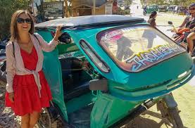

1. **Filipinezilor le place foarte mult viata si se bucura de ea, dar le place sa si cante. Stilul de muzica al lor preferat este karaoke.** **Karaoke e parte din cultura filipineza.**



1. **Porumbeii sunt „pasari sacre in Filipine: “sunt inteligenti; se intorc intotdeauna la locul de unde au plecat, au o memorie buna si mai presus de orice, au o inima buna„. Citat de la o cetateana filipineza.**

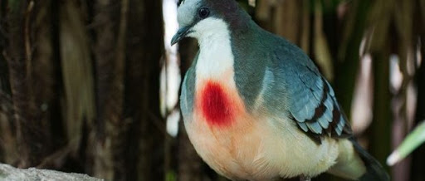

1. **Lupta cu cocosi e foarte populara in Filipine. Sunt bani ce vin usor si se castiga suficient de bine, cat sa-si intretina familiile numeroase. Luptele au loc – de regula – duminica, in arena fiecarui sat si e o adevarata arta, competitie intre localnici. Cocosii – pentru un randament bun in lupta – sunt hraniti cu banane pentru energizare, injectati cu proteine si antrenati, zilnic.**

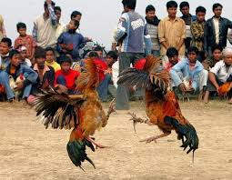

1. **Prima oara cand unui bebelus ii sunt oferite alimente – la sase luni, in proces de diversificare – mama scrie pe o hartie, intreg alfabetul si cifrele de la 0-9, apoi taie hartia, bucati mici pe care le amesteca cu mancarea ce urmeaza a-i fi data copilului. De ce? Sa fie inteligent, perspicace. In plus, in anumite zone (Cebu), copiii mai primesc in mancare si jumatate din creierul unui porumbel: sa aiba simtul orientarii, in timp ce jumatatea ramasa este pusa intr-o nuca de cocos si lasata in camera copilului. De ce? Copilul trebuie sa zboare departe, sa viseze maret.**

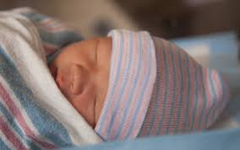

1. **In Palawan, o familie are in media 7-9 copii, insa, in ultimii ani, cifra a ajuns la 4. Insa, chiar si in conditiile acestea, Filipine inregistreaza o crestere anuala a populatiei cu 2%, una din cele mai mari din lume.**

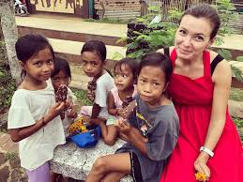

1. **Filipine este al doilea mare arhipelag al lumii, format din aproximativ 7.500 de insule, dintre care doar 2.000 sunt locuite si aproape 5.000 inca, lipsite de denumire.**
2. **Stiati ca Filipine are cel mai lung sezon de Craciun? Ei bine, da, incepe in septembrie si tine pana-n ianuarie. In toata aceasta perioada, filipinezii canta si asculta colinde 🙂 Cat de tare!**

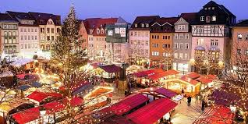

1. **Jeepneys sunt un mod popular de a te deplasa in Filipine, alaturi de triciclete. Niste autobuze colorate si… extrem de aglomerate.**

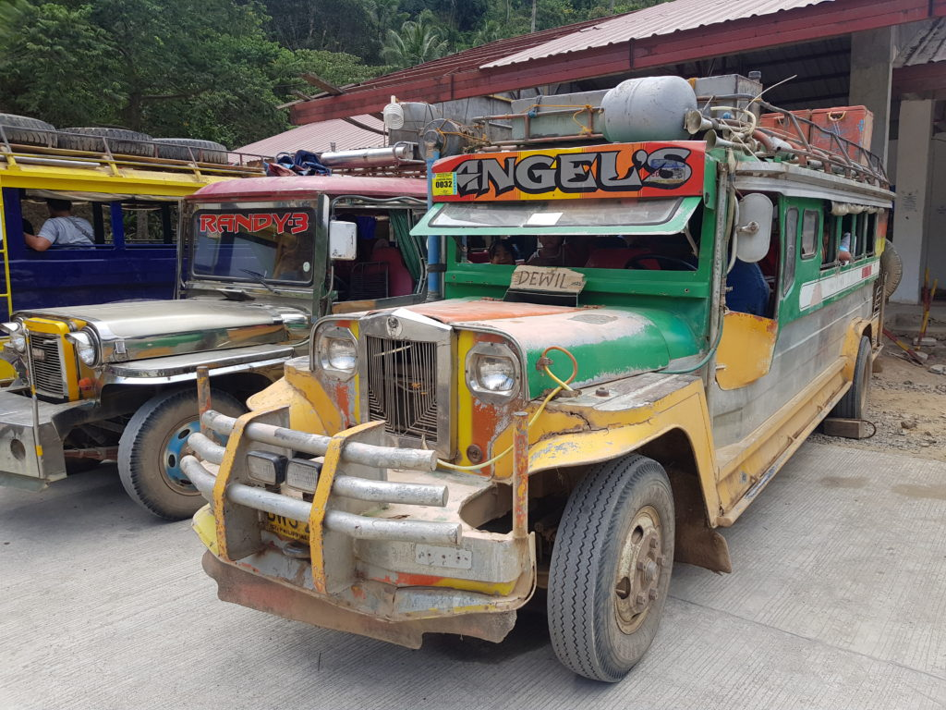

1. **In Filipine se vorbesc 175 de dialecte, insa Engleza si Tagalog sunt limbile oficiale. Datorita celor 300 de ani de dominatie spaniola se poate observa influenta si in cadrul lingvistic; majoritatea cuvintelor deriva din spaniola. Insa, copiiilor le sunt predate toate materiile, in scoala, in engleza.**